отчет
о ходе выполнения плана научно-исследовательской работы
по междисциплинарному интеграционному проекту № 109
(регистрационный номер 01201260201)
«Развитие информационно-моделирующих технологий для оценки состояния вод суши и морей Восточно - Сибирского сектора Арктики»

Разработан комплекс численных моделей, предназначенный для исследования гидрологических и биохимических процессов, протекающих в районе Восточно-Сибирского шельфа и исследования их изменчивости при вариации глобальных климатических параметров. Комплекс включает: а) взаимодействующие региональные модели Северного Ледовитого океана (сеточное разрешение 10-25 км), шельфовой зоны океана (разрешение 3-4 км), окрестностей дельты р. Лены (разрешение до 400 м); б) модель речного стока на основе линейной резервуарной модели и гидродинамическая модель дельты р. Лены; в) модель осадочного слоя с многолетней мерзлотой; г) модуль усвоения данных контактных и спутниковых наблюдений,
На основе разработанного комплекса численных моделей с привлечением атмосферного форсинга современного реанализа NCEP/NCAR , CORE-II, MERRA и ERA40 и сценариев CMIP5 проведен анализ современных и прогнозируемых климатических изменений в Северном Ледовитом океане с уточнением процессов в системе вод суши и морей Восточно-Сибирского сектора Арктики.
Получена картина сезонной и межгодовой изменчивости гидрологических характеристик водных масс в СЛО и шельфовых районов, обусловленная изменчивостью потоков тихоокеанских и атлантических вод, поступающих в регион, и вариациями атмосферной динамики.
В численных экспериментах выявлено влияние речного стока на термохалинную структуру шельфовых вод и вод СЛО. Получена картина распространения аномалии солености, обусловленной стоком пресных вод сибирских рек. Проведено исследование переноса и трансформации потоков тепла в дельте Лены с описанием взаимодействия с водами моря Лаптевых. Проведена оценка потока тепла и пресных вод из дельты реки Лена в шельфовую зону моря Лаптева и проанализирована изменчивость шельфовой динамики, формирующейся под их влиянием.
Предложен и использован новый подход в усвоении данных контактных и спутниковых наблюдений, основанный на использовании алгоритма ансамблевого фильтра Калмана. Показана эффективность предложенного алгоритма при исследовании гидрологических процессов в регионе моря Лаптевых.
Проведено математическое моделирование динамики толщи субаквальных мерзлых пород и зоны стабильности гидратов метана в осадочном слое Восточно - Сибирского шельфа (ВСШ). Получены оценки глубины залегания подошвы криолитозоны на шельфе на основе численного эксперимента с использованием палегеографического сценария природы эволюции шельфа с учетом трангрессивно-регрессивных циклов на протяжении 120 тысяч лет. На основе сценарных расчетов проведены оценки масштабов возможной эмиссии метана в атмосферу на шельфе морей восточной Арктики в предположении наличия диффузионного транспорта газа из донных отложений, увеличения метаногенеза в областях несквозных таликов с учетом глубины оттаивания, полученной при моделировании субаквальной мерзлоты и характеристик морского льда.
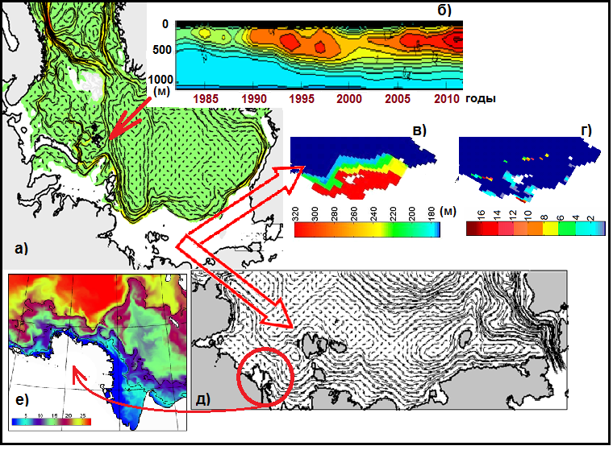
Рис.1.Некоторые результаты исследований, проведенных на основе комплекса моделей: а) поле течений СЛО на глубине 200м, явно выражен поток атлантических вод, следующий вдоль материкового склона и вдоль хребта Ломоносова; б) повышение температуры атлантических вод, поступающих в СЛ0, пространственное положение области исследования указано стрелкой; в) глубина залегания нижней границы мерзлого грунта на ВСШ (в м); г) глубина оттаивания подводной мерзлоты сверху (в м); д) поле течений в поверхностном слое ВСШ; е) распространение пресных вод р. Лены в море Лаптевых в августе 2008 г.

